**Конспект урока истории в 5 классе**

**на тему: «**Земледельцы Аттики теряют землю и свободу»

**учитель 1-й категории**

**Максименко Ольга Николаевна**

**сценарий урока № 36**

**Тема:**Земледельцы Аттики теряют землю и свободу.

**Цели урока**

сформировать у учащихся представление о причинах потери земли и свободы земледельцами Аттики;

продолжить работу по формированию обще учебных умений: наблюдения, слушания, обобщения, умения работать с исторической картой;

развивать и поддерживать интерес к предмету.

.

**Задачи урока**

* подвести учащихся к пониманию причин возникновения греческих полисов;
* обеспечить усвоение понятий «полис», «демос» «ареопаг», «архонты»;
* продолжить формирование умений использовать исторические документы как источники знаний.

.

**Вид урока:** комбинированный

**Оборудование для учителя: карта мира,**  учебник Вигасина А.А., Гордера Г.И. Свеничкой И.С. История Древнего мира; Арасланова О.В., Соловьёв К.А. Поурочные разработки по истории Древнего мира; Карта «Древняя Греция »

**Оборудование для обучающихся:** учебник Вигасина А.А., Гордера Г.И. Свеничкой И.С. История Древнего мира; Арасланова О.В., Соловьёв К.А.

**Методическое оснащение:** учебник Вигасина А.А., Гордера Г.И. Свеничкой И.С. История Древнего мира; Арасланова О.В., Соловьёв К.А. Поурочные разработки по истории Древнего мира;

**Литература для учителя: :** учебник Вигасина А.А., Гордера Г.И. Свеничкой И.С. История Древнего мира; Арасланова О.В., Соловьёв К.А. Поурочные разработки по истории Древнего мира;

**Литература для обучающихся :**учебник Вигасина А.А., Гордера Г.И. Свеничкой И.С. История Древнего мира; Арасланова О.В., Соловьёв К.А. Поурочные разработки по истории Древнего мира (ксерокопии);

**основные понятия урока:** Аттика — область Средней Греции, полис, демос, ареопаг, архонты.

***Методы:*** *словесный, наглядный, практический*

**План:**

1) Древнегреческие полисы.

2) Занятия жителей полисов.

3) Управление полисом.

|  |  |  |
| --- | --- | --- |
| **Этап урока** | **Деятельность учителя** | **Деятельность учеников** |
| Организационный момент | Организационный момент. Приветствие учащихся.  Психологический настрой на урок.  Прозвенел звонок для нас.  Все зашли спокойно в класс.  Встали все у парт красиво,  Поздоровались учтиво.  Тихо сели, спинки прямо.  Вижу класс наш хоть куда.  Мы начнем урок друзья.  - Улыбнемся друг другу и пожелаем хорошего настроения | Приветствуют учителя |
| Вступительное слово учителя | Итак, мы продолжаем изучать историю Древней Греции. Мы уже знаем, как жили древние греки в независимых городах Микенах, Афинах, Пилосе, Тиринфе, а также в царстве на о. Крит. Об этом нам рассказали интересные мифы и раскопки археологов. Однако жизнь на о. Крит в XV в. до н. э. остановилась, так как на соседнем острове Фара произошло землетрясение и извержение вулкана. Многие дворцы были разрушены, люди покинули остров.  Греческие города, объединенные под правительством царя Микен в 1200 г. до н. э., выиграли Троянскую войну, но победой не смогли воспользоваться. С севера в Грецию вторглись дорийские племена. Они разрушили многие города. Произошел упадок культуры, греки забыли свое письмо.  И вот, спустя два века после разрушения Микен, греки научились обрабатывать железо. Началось развитие новых ремесел. В Греции стали появляться полисы. | *Слушают учителя*. |
| Определение темы и цели урока | Подумайте и скажите, какова тема нашего урока цель нашего урока, воспользовавшись ключевыми словами  Сегодня на уроке я хочу узнать …  выяснить… | Что такое полис? Как с его появлением изменилась жизнь греков? |
| Актуализация знаний | Учитель раздаёт карточки с заданиями  Приложение 1 | Отвечают на вопросы учителя |
| Введение новых знаний | 1. Учитель беседует с учащимися по теме Древнегреческий полис Аттика   Вводится понятие *полис.*  -можно использовать иллюстрацию  - можно предложить закрыть глаза и представить город, вокруг которого расположены поля, пастбища, виноградники, оливковые рощи, поселения бедных и богатых. Это и есть *полис.*  - Сегодня мы будем говорить об Афинском полисе.  - Что вы можете сказать об Афинах (главный город Аттики)  - Покажите на карте Аттику и Афины  - Вспомните миф о том, почему так назвали город.  - Каковы природные условия Аттики? (большая часть покрыта горами, нет полноводных рек, плодородных почв очень мало, недостаток пресной воды)  Небольшие сообщения учащихся об основных культурах выращиваемых греками: оливковых деревьях и виноградниках (задание дается индивидуально на предыдущем уроке).  Можно особо подчеркнуть, что греки резко осуждали пьянство.  -Вспомните, какой герой мифов пострадал от вина?  2. Заочная экскурсия по улицам Афин.  - Можно использовать учебные картины из пособия по Древнему Миру, авторы Ф.П.Коровин и Д.Н.Никифоров  -Посмотрите, ребята, на улицах города довольно многолюдно, повсюду лавки кузнецов, ремесленников, горшечников. Дома афинян стоят очень близко друг к другу, улочки очень узкие, а двери из домов, открываются прямо на улицу и часто афиняне, выходя на улицу, могли ударить дверью прохожего, чтобы этого не происходило, жители домов, прежде чем выйти на улицу, стучали в дверь, предупреждая тем самым проходящих по улице людей.  Население в городе постоянно росло и требовало всё больше хлеба, а его в Аттике не хватало. Давайте попытаемся разобраться, как же решался этот вопрос правителями Афин.  **Физминутка**   1. Учитель даёт задание. Прочитать п. 2-3, с. 134-135, § 29 учебника .   При прочтении данного пункта вы должны - Выяснить, какие занятия существовали у жителей полисов? И как происходило управление властью в Афинах.   1. учитель даёт задание выписать в тетрадь основные понятия урока   учитель проверяет выписанные понятия  **Физминутка**   1. **Учитель даёт задание прочитать источник**   Перед вами на столах лежит отрывок из исторического документа под названием «Афинская политИя», который написал знаменитый философ и ученый Древней Греции –Аристотель. Это трактат, содержащий описание государственного строя Афин.  Сейчас вы прочитаете этот документ, и  подумайте над такими вопросами как. ^Существовало ли в Афинах деление общества на богатых и бедных? Кто управлял государством? За счет чего жили бедные? и  **Приложение 2**   1. **учитель задаёт вопросы по прочитанному**.   — Существовало ли в Афинах деление общества на богатых и бедных?  — Кто управлял государством?  — Кому принадлежала вся земля в государстве?  — За счет чего жили бедные?  — Что было с теми людьми, которые не могли заплатить арендную плату?  — Чем простой народ был недоволен?  — К чему могло привести такое положение простых людей?   1. **Учитель зарисовывает на доске схему «Греческое общество по Плутарху»**   **Приложение 3**  **И читает документ Солона**  . Солон – исторический источник. Весь простой народ был в долгу у богатых: одни обрабатывали землю, платя богатым шестую часть урожая; их называли «гектеморами» и «фетами»; другие брали у богатых в долг деньги под залог тела; их заимодавцы имели право обратить в рабство при этом одни оставались рабами на родине, других продавали на чужбину, многие вынуждены были продавать даже собственных детей и бежать из отечества… Расположите в правильной последовательности:  Долговое рабство, долговой камень | *Слушают учителя*  *Работают в группах выполняя задание*  *Работают с учебником*  разведение оливок и винограда, изготовление вина, оливкового масла  **Работают с учебником и тетрадью**  **Демос** — простой народ, не участвовавший в управлении государством.  **Ареопаг —** совет знати государства.  **Архонты —** девять самых знатных и богатых правителей государства.  Читают источник  Отвечают на вопросы по документу  (Да, существовало.)  (Государством управляли олигархи, то есть самые богатые и знатные люди.)  (Земля была в руках немногих, то есть в руках богатых.)  (Они арендовали землю у богатых.)  (Богатые могли его самого и его семью увести в кабалу  (Тем, что он не имел своей доли, то есть не имел собственности и прав тоже.)  (Народ восстал против знатных...)  Перечерчивают схему себе в тетрадь |
| Закрепление изученного | Учитель даёт задание выполнить тест  Приложение 4 | Выполняют тесты |
|  | **Домашнее задание:** § 29 |  |

**Приложение 1**

КАРТОЧКА № 1

Подготовь развернутый ответ на вопрос «Какие религиозные верования существовали у древних греков?». Для этого вспомни:

* Где жили древнегреческие бог»?

* Какие боги считались у них главными?

* Какие боги покровительствовали ремеслам?

* Расскажи миф о любом древнегреческом боге.

* Почему всех своих богов греки изображали в облике человека?

Сделай вывод.

**Карточка № 2**

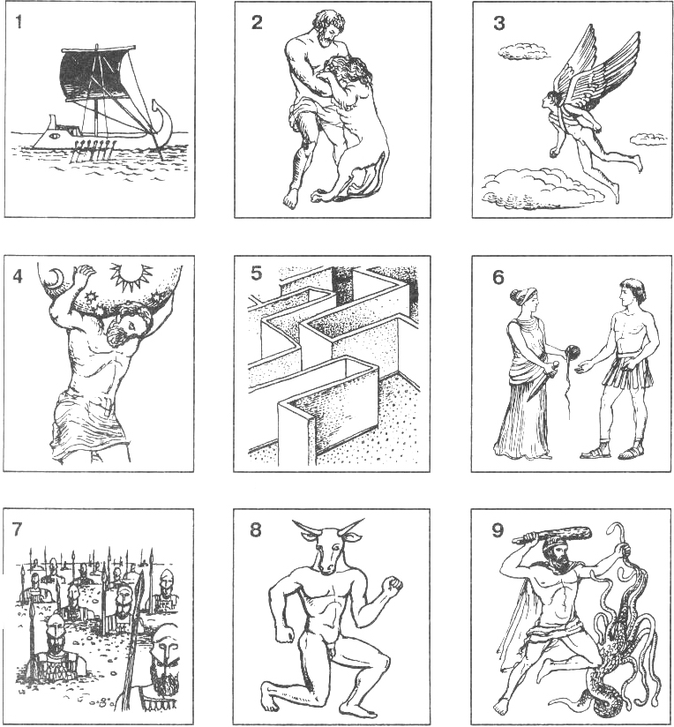

**Мифы Древней Греции**  
  
***Сгруппируйте изображения,  
относящиеся к мифам о:*а) Тесее;  
б) Геракле*;*в) Дедале и Икаре.**

**Карточка 3**

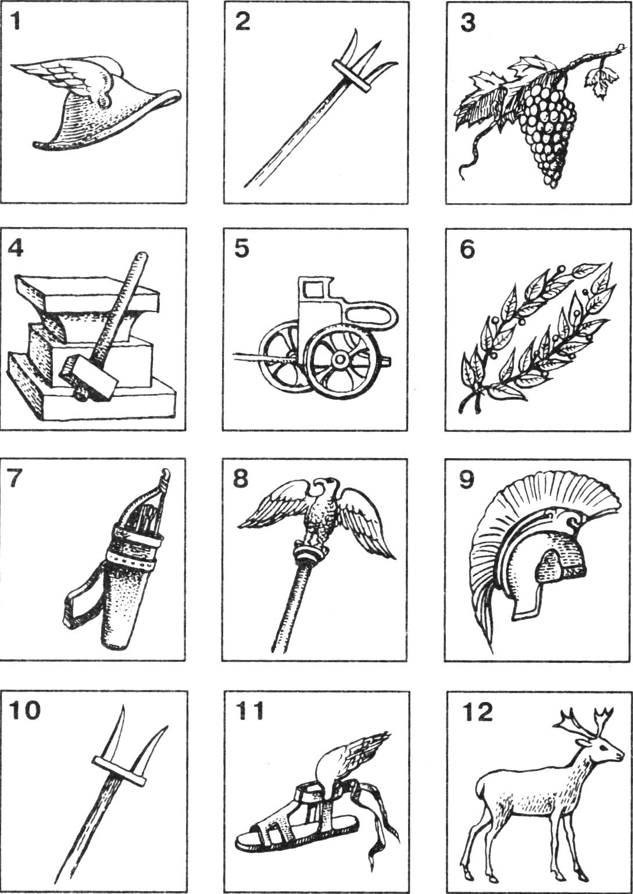

**Греческие боги**  
***Соотнесите изображенные предметы с именами богов, которым они принадлежат.***  
  
1. Афина.  
2. Аид.  
3. Артемида.  
4. Гермес.  
5. Гефест   
6. Дионис.  
7. Зевс.  
8. Посейдон.  
9. Гелиос.  
10. Аполлон.

Ахиллесова пята

Троянский конь

Яблоко раздора

Нить Ариадны.

2. Если бы герои мифов заговорили.

Кто из героев мифов мог бы сказать о себе такие слова?

- Приятно, что и говорить, когда именем отца назвали на века беспредельное море! Но как бы я хотел, что бы этого не произошло! (Персей).

(Покажите на карте Эгейское море)

- Увы, память моя ослабела. Теперь, по прошествии стольких лет, я сам, построивший это удивительное сооружение, заблудился бы в нём и не нашёл выхода. О, если бы вы знали, сколько там коридоров, лестниц, комнат! (Дедал).

- Я люблю свою мать и люблю мужа! Но сердце моё разрывается от того что, не могу жить одновременно с ними обоими! (Персефона)

- Именно я построил богам величественные золотые дворцы. Именно я мог сделать несокрушимое оружие, украшения из золота и серебра. (Гефест).

- Именно я обладаю крылатыми сандалиями, охраняю пути и дороги Греции. И никто не может превзойти меня в ловкости, хитрости и даже воровстве. (Гермес).

- Я, сестра Аполлона, с луком и стрелами хожу я по лесам и полям, помогаю всему живому, а если нужно, то наказываю слишком жадных и жестоких охотников. Артемида.

- Я грозен, но справедлив. Лишь только сдвину я свои брови, взмахну жезлом, налетят тучи, засверкают молнии, грянет гром. (Зевс).

**Приложение 2**

***Аристотель. Афинская политИя***

*2 ...В течение долгого времени происходили раздоры между знатью и народом. Надо иметь в виду, что вообще государственный строй был олигархическим (то есть властью немногих), но главное было то, что бедные находились в порабощении не только сами, но также их дети и жены. Назывались они пелатами и шестидольниками, потому что на таких арендных условиях обрабатывали поля богачей. Вся же вообще земля была в руках немногих. При этом, если эти бедняки не отдавали арендной платы, можно было увести в кабалу(долговое обязательство) и их самих, и детей…*

*...Конечно, из тогдашних условий государственной жизни самим тяжелым и горьким для народа было рабское положение. Впрочем, и всем остальным он был тоже недоволен, потому что ни в чем, можно сказать, не имел своей доли.*

*5. В виду того, что существовал такой государственный порядок и большинство народа было в порабощении у немногих, народ восстал против знатных.*

**Крушкол Ю. С. Хрестоматия по истории Древнего мира. - М., 1987.—С. 129.**

**Приложе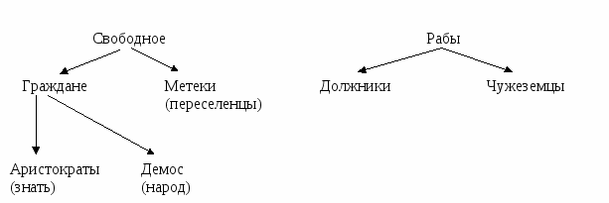ние 3**

**Приложение 2**

***Аристотель. Афинская политИя***

*2 ...В течение долгого времени происходили раздоры между знатью и народом. Надо иметь в виду, что вообще государственный строй был олигархическим (то есть властью немногих), но главное было то, что бедные находились в порабощении не только сами, но также их дети и жены. Назывались они пелатами и шестидольниками, потому что на таких арендных условиях обрабатывали поля богачей. Вся же вообще земля была в руках немногих. При этом, если эти бедняки не отдавали арендной платы, можно было увести в кабалу(долговое обязательство) и их самих, и детей…*

*...Конечно, из тогдашних условий государственной жизни самим тяжелым и горьким для народа было рабское положение. Впрочем, и всем остальным он был тоже недоволен, потому что ни в чем, можно сказать, не имел своей доли.*

*5. В виду того, что существовал такой государственный порядок и большинство народа было в порабощении у немногих, народ восстал против знатных.*

**Крушкол Ю. С. Хрестоматия по истории Древнего мира. - М., 1987.—С. 129.**

**Приложение 2**

***Аристотель. Афинская политИя***

*2 ...В течение долгого времени происходили раздоры между знатью и народом. Надо иметь в виду, что вообще государственный строй был олигархическим (то есть властью немногих), но главное было то, что бедные находились в порабощении не только сами, но также их дети и жены. Назывались они пелатами и шестидольниками, потому что на таких арендных условиях обрабатывали поля богачей. Вся же вообще земля была в руках немногих. При этом, если эти бедняки не отдавали арендной платы, можно было увести в кабалу(долговое обязательство) и их самих, и детей…*

*...Конечно, из тогдашних условий государственной жизни самим тяжелым и горьким для народа было рабское положение. Впрочем, и всем остальным он был тоже недоволен, потому что ни в чем, можно сказать, не имел своей доли.*

*5. В виду того, что существовал такой государственный порядок и большинство народа было в порабощении у немногих, народ восстал против знатных.*

**Крушкол Ю. С. Хрестоматия по истории Древнего мира. - М., 1987.—С. 129.**

**Приложение 2**

***Аристотель. Афинская политИя***

*2 ...В течение долгого времени происходили раздоры между знатью и народом. Надо иметь в виду, что вообще государственный строй был олигархическим (то есть властью немногих), но главное было то, что бедные находились в порабощении не только сами, но также их дети и жены. Назывались они пелатами и шестидольниками, потому что на таких арендных условиях обрабатывали поля богачей. Вся же вообще земля была в руках немногих. При этом, если эти бедняки не отдавали арендной платы, можно было увести в кабалу(долговое обязательство) и их самих, и детей…*

*...Конечно, из тогдашних условий государственной жизни самим тяжелым и горьким для народа было рабское положение. Впрочем, и всем остальным он был тоже недоволен, потому что ни в чем, можно сказать, не имел своей доли.*

*5. В виду того, что существовал такой государственный порядок и большинство народа было в порабощении у немногих, народ восстал против знатных.*

**Приложение 4**

1. Как назывался Что называется полисом?

А) город-государство и земли вокруг него;

Б) город в Древней Греции;

В) название органа управления полисом.

1. Совет знати в Афинах?

А) ареопаг;

Б) демос;

В) полис

1. Как по-гречески назывался простой народ?

А) илоты;

Б) полис;

В) демос

4. Как называли правителя, который избирался из числа знати?

А) стратег

Б) архонт;

В) Народное Собрание

5.Кто из архонтов создал очень жестокие законы?

А) Зевс;

Б) Дракон;

В) Солон

6.Кто из богов спорил с Афиной за право покровительствовать городу Афины?

А) Зевс;

Б) Посейдон;

В) Гера.

7.Что вывозили греки в другие страны?

А) хлеб;

Б) вино;

В) папирус.

8.У какой группы отсутствовала личная свобода?

А) у крестьян;

Б) у рабов;

В) у знати.

1. Кому принадлежала власть в Афинах?

А) знати;

Б) демосу;

В) не знаю.

10.Что ввозили в Грецию из других стран?

А) вино;

Б) оливковое масло;

В) пшеницу.